Nourrir les hommes
Exercice : le texte ci-contre est composé de cinq paragraphes qui évoquent chacun le problème de la faim dans le monde sous un angle différent. Trouvez un titre pour chaque paragraphe. Dans la dernière colonne, résumez les principales informations données.
Recherche : le texte travaillé précédemment était issu du site internet du PAM. Allez sur le site http://fr.wfp.org/ pour savoir ce que signifie cet acronyme. Quelles sont ses principales missions et par qui est-il soutenu ?

Thème 2 - Fiche 1

I. Un inégal accès aux ressources alimentaires.
A. Comprendre l’importance du problème de la faim.
Texte  ____________________________________________________________________________________________________________________________________________________________  ____________________________________________________________________________________________________________________________________________________________  ______________________________________________________________________________________________________________________________________________________________________________________  ________________________________________________________________________________________________________  __________________________________________________________________________________________________________________________________ | Idée générale | Informations résumées
Aujourd’hui, 842 millions de personnes souffrent de faim chronique dans le monde. C’est-à-dire une personne sur huit ne mange pas à sa faim et ne reçoit pas la nourriture dont elle a besoin pour mener une vie saine et active. La faim et la malnutrition constituent le risque sanitaire mondial le plus important -- plus que le SIDA, le paludisme et la tuberculose réunis. |  | 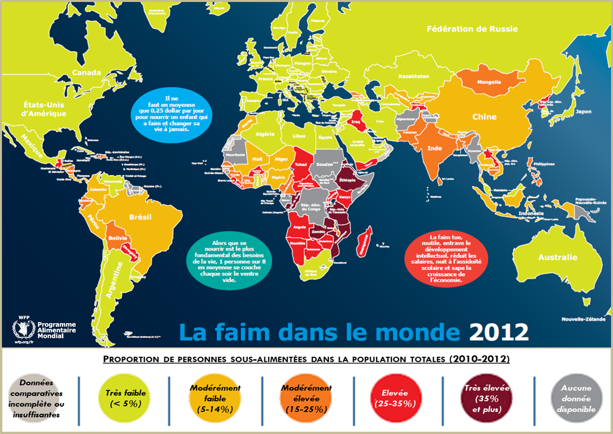  B. Localiser les territoires les plus vulnérables.
Pourtant, la faim n’est pas une fatalité. La faim est le défi le plus réalisable au monde. Il y a suffisamment de nourriture pour tout le monde et il ne faut aucune révolution scientifique pour combattre ce fléau. L’expertise, les outils et les politiques dont nous disposons aujourd’hui, combinés à une forte volonté politique, sont, à eux seuls, capables de relever le défi.
Vaincre la faim est d’autant plus important d’un point de vue économique notamment dans le contexte de la situation actuelle. Lorsque les pays œuvrent pour lutter contre la faim et investissent en nutrition, ils contribuent à améliorer la productivité et à créer des opportunités économiques. De plus, des études révèlent que les pays perdent des millions de dollars en raison de la malnutrition infantile. |  | L’Indice de la Faim dans le Monde (En anglais GLI : Global Hunger Index) est un outil statistique calculé chaque année par l’IFPRI (Institut International de Recherche sur les Politiques Alimentaires).Il permet de mesurer et de suivre de manière détaillée l’évolution de la faim dans le monde, pays par pays et région par région. Il réunit trois indicateurs :  - La sous-alimentation (part de la population ayant un apport calorique insuffisant)  - La sous-alimentation infantile (part des moins de 5 ans ayant un poids insuffisant pour leur âge)  - La mortalité infantile (taux de mortalité chez les enfants de moins de 5 ans)  Extrait du rapport sur l’Indice de la faim 2013 (page 5)  Les niveaux de faim sont encore « alarmants » ou « extrêmement alarmants » dans 19 pays. Les pays figurant dans la catégorie « extrêmement alarmants » -le Burundi, les Comores et l’Erythrée- se situent en Afrique Subsaharienne. L’accroissement du niveau de la faim au Burundi et aux Comores depuis 1990 s’explique par l’instabilité politique et les conflits prolongés. La république Démocratique du Congo a été classée dans la catégorie « extrêmement alarmant » dans l’Indice de la faim dans le monde de 2011 ais son score GHO n’a pas pu être calculé depuis, en raison du manque de données actualisées…  Dans surprise, la plupart des pays avec des scores « alarmants » ou « extrêmement alarmants » ne jouissent pas d’une grande stabilité. Les pays sujets de manière récurrente aux chocs tels que les inondations ou les sécheresses, ou les pays victimes de troubles sociaux et politiques ont tendance à avoir des scores GHI élevés. Les désastres d’origine naturelle ou humaine peuvent avoir une incidence directe sur la sécurité alimentaire et nutritionnelle des individus et des communautés particulièrement vulnérables.  http://content.yudu.com/Library/A2hwcl/Indicedelafaimdansle/resources/index.htm?referrerUrl=http%3A%2F%2Fwww.ifpri.org%2Fnode%2F9535
Combattre la faim permet également de promouvoir la paix et la stabilité. Lorsque les gouvernements ne peuvent plus garantir l’accès à la nourriture, les états risquent d’être déstabilisés. La volatilité des marchés peut facilement se répercuter en instabilité sociale.
Eradiquer la faim permet d’établir une base solide pour promouvoir le développement d’autres secteurs notamment la santé et l’éducation. Les femmes bien nourries donnent naissance à des enfants plus forts (…) Un enfant et en bonne santé a aussi plus de chances de fréquenter l’école et d’être assidu. |  | Questions : Quel indicateur est utilisé pour mesurer la faim dans le monde ? Où sont situés les pays les plus touchés ? Quelles sont les causes premières de cette  situation ?

Nourrir les hommes
Thème 2 - Fiche 2

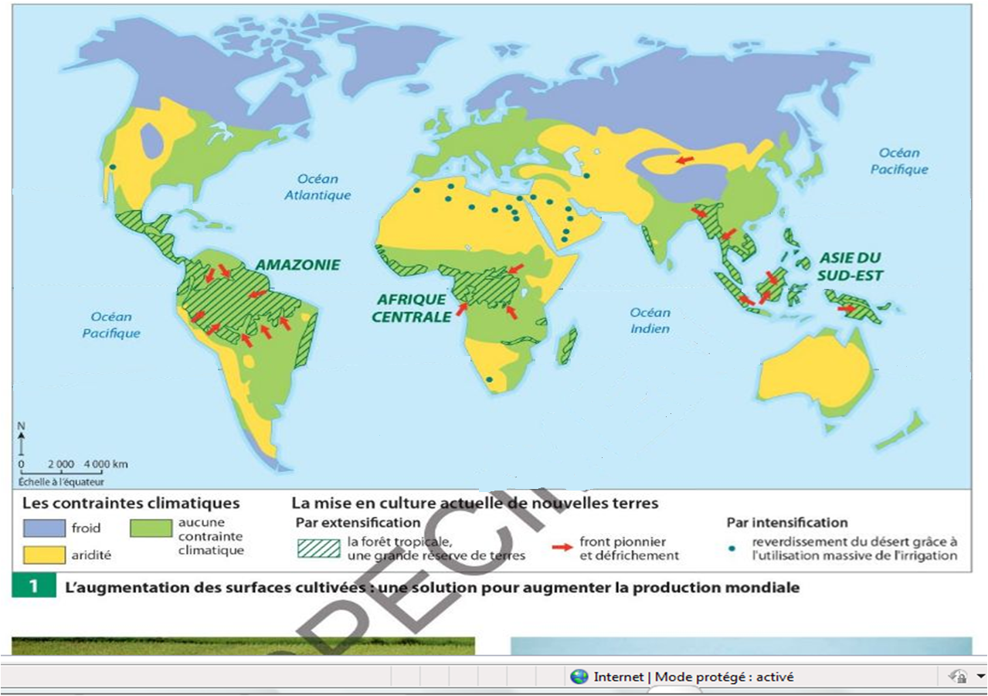
I. Un inégal accès aux ressources alimentaires. II. Assurer la sécurité alimentaire,
C. Deux mondes, deux maux. un enjeu majeur.
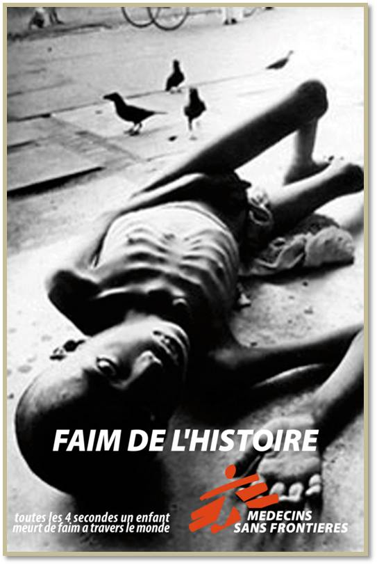
A. Augmenter les surfaces cultivables, une solution possible ?
La population mondiale connait une croissance rapide : chaque année, elle augmente en moyenne 80 millions. Pour assurer la sécurité alimentaire de la planète (accès d’une population sur le long terme à une quantité et une variété suffisante d’aliments de qualité), il faudrait accroitre la production agricole de 70% d’ici à 2050. Quelles solutions peuvent être envisagées pour résoudre l’équation ?
Questions
1. Donnez un titre à la carte :
_____________________________________________
_____________________________________________

2. Quelles contraintes empêchent la mise en valeur de nouvelles terres cultivables ?
3. Sur la carte, entourez en rouge les espaces où il serait possible de gagner des terres pour augmenter les surfaces cultivables.
4. Quelles difficultés posent cependant l’exploitation de ces surfaces cultivables ?
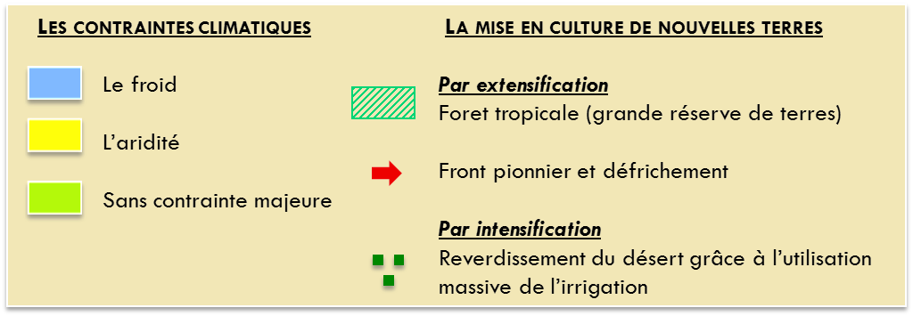
Consigne
Observez attentivement les deux affiches proposées puis complétez le tableau joint pour en faire l’analyse.

Pour vous guider, vous pouvez utiliser la méthodologie de l’analyse d’image vue dans le chapitre introductif (du développement au développement durable : travail sur le dessin satirique).

Analyse | Affiche 1 | Affiche 2
Quelle organisation a créée l’affiche ? | ________________________________________ | ________________________________________
Quelle personne est photographiée ?
Décrivez sa position. | ________________________________________________________________________________________________________________________ | ________________________________________________________________________________________________________________________
Que suggère cette position ? | ________________________________________________________________________________________________________________________ | ________________________________________________________________________________________________________________________
Quelle phrase choc est associée à chaque document. Donnez en une explication. | ________________________________________________________________________________________________________________________________________________________________ | ________________________________________________________________________________________________________________________________________________________________
Quels chiffres sont avancés dans chaque document ? | ________________________________________________________________________________ | ________________________________________________________________________________
Quel mal en lien avec l’alimentation est exposé dans chaque document ? | ________________________________________________________________________________________________________________________________________________________________________________________________________________________________________________________________________________________ | ________________________________________________________________________________________________________________________________________________________________________________________________________________________________________________________________________________________
Deux formes extrêmes
de la
_____________________

Dans quelles sociétés ces carences et maladies sont-elles les plus courantes ? | ________________________________________________________________________________________________________________________  Chiffre : aujourd’hui 1 africain sur 5 souffre de la faim | ________________________________________________________________________________________________________________________  Chiffre : Un milliard d’humains sont en excès calorique. La terre compte 400 millions d’obèses

Analyse | Affiche 1 | Affiche 2
Quelle organisation a créée l’affiche ? | ________________________________________ | ________________________________________
Quelle personne est photographiée ?
Décrivez sa position. | ________________________________________________________________________________________________________________________ | ________________________________________________________________________________________________________________________
Que suggère cette position ? | ________________________________________________________________________________________________________________________ | ________________________________________________________________________________________________________________________
Quelle phrase choc est associée à chaque document. Donnez en une explication. | ________________________________________________________________________________________________________________________________________________________________ | ________________________________________________________________________________________________________________________________________________________________
Quels chiffres sont avancés dans chaque document ? | ________________________________________________________________________________ | ________________________________________________________________________________
Quel mal en lien avec l’alimentation est exposé dans chaque document ? | ________________________________________________________________________________________________________________________________________________________________________________________________________________________________________________________________________________________ | ________________________________________________________________________________________________________________________________________________________________________________________________________________________________________________________________________________________
Deux formes extrêmes
de la
_____________________

Dans quelles sociétés ces carences et maladies sont-elles les plus courantes ? | ________________________________________________________________________________________________________________________  Chiffre : aujourd’hui 1 africain sur 5 souffre de la faim | ________________________________________________________________________________________________________________________  Chiffre : Un milliard d’humains sont en excès calorique. La terre compte 400 millions d’obèses

Nourrir les hommes
Exercice : passer du texte au schéma : A partir des informations contenues dans le texte, complétez le schéma côté cours.

Thème 2 - Fiche 3

II. Assurer la sécurité alimentaire, un enjeu majeur. C. Changer les habitudes alimentaires, une nécessité ?
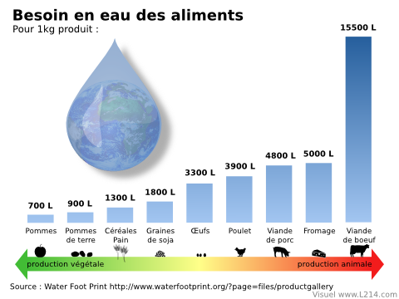
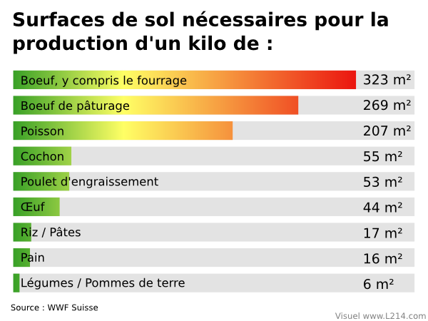
B. Produire plus en augmentant les rendements ?
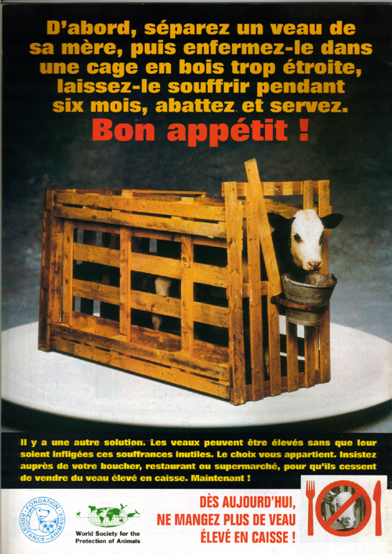
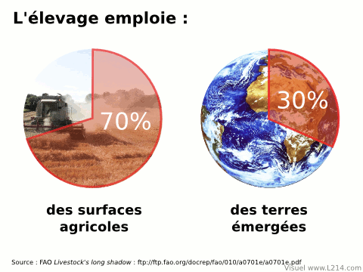
Question
En utilisant des trois schémas proposés, montrez l’importance des ressources terrestres mobilisées pour la production de viande.

Question
Quels autres problèmes pose l’élevage intensif ?

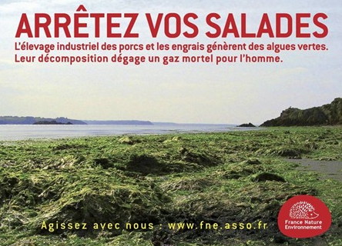
Réussites et limites de l’agriculture productiviste
L'intensification de la production agricole a véritablement commencé avec ce que l'on a appelé la Révolution verte. Dès les années 50, on a vu s'amorcer puis s'étendre à l'ensemble de la planète, un mouvement de modification des espèces cultivées et des pratiques agricoles. Le modèle de production, initialement axé sur l'introduction, dans des régions à fort potentiel, de variétés de blé, riz et maïs de qualité supérieure et offrant un meilleur rendement avait comme maître mot l'homogénéité : le choix se portait sur des variétés présentant une uniformité génétique, cultivées à l'aide de volumes importants d'intrants complémentaires sous diverses formes (irrigation, engrais et pesticides), qui remplaçaient souvent le capital naturel. Le recours aux engrais est venu remplacer la gestion de la qualité des sols (…)
On attribue bien des mérites à la Révolution verte, notamment en Asie : elle a donné un coup de fouet aux économies, atténué la pauvreté rurale, sauvé de vastes étendues de terres fragiles (…) Entre 1975 et 2000, les rendements céréaliers ont augmenté de plus de 50 % en Asie du Sud-Est, tandis que la pauvreté reculait de 30%.(…)
Force est maintenant de constater que ces gains considérables de production et de productivité ont souvent eu des effets tellement négatifs sur les ressources naturelles agricoles qu'ils compromettent leur potentiel de production. On peut citer (…) la dégradation des terres, la salinisation des zones irriguées, l'extraction excessive imposée aux nappes aquifères souterraines, le renforcement des résistances des ravageurs et l'érosion de la biodiversité. L'agriculture a également causé des dégâts à l'environnement au sens élargi, comme le déboisement, les émissions de gaz à effet de serre (…)
Il est évident que les systèmes actuels de production et de distribution des produits alimentaires ne réussissent pas à nourrir le monde. (…) Dans l'ensemble des pays en développement, la prévalence de la sous-alimentation se chiffre à 16% de la population totale. Environ 75% des personnes les plus touchées vivent dans les zones rurales des pays en développement et dépendent directement ou indirectement de l'agriculture pour leurs moyens d'existence. On compte, dans leurs rangs, un bon nombre du demi-milliard de petits agriculteurs pauvres et leurs familles, qui produisent 80% des disponibilités alimentaires dans les pays en développement. Ensemble, les petits agriculteurs utilisent et gèrent plus de 80% des terres agricoles en Asie et en Afrique.
Au cours des 40 prochaines années, un certain nombre de phénomènes viendront menacer la sécurité alimentaire mondiale. On estime que la population mondiale, qui était de 6,9 milliards d'individus en 2010, passera à environ 9,2 milliards en 2050; elle augmentera essentiellement dans les régions les moins développées, les taux de croissance démographique les plus élevés se situant dans les pays les moins avancés. En 2050, 70% de la population vivra dans des villes, contre 50% à l'heure actuelle. Si la tendance se poursuit, cette urbanisation conjuguée à l'augmentation des revenus dans les pays en développement entraînera une augmentation de la consommation de viande, ce qui intensifiera la demande de céréales fourragères, parallèlement à une utilisation sans cesse accrue de denrées agricoles pour la production de biocarburants.
http://www.fao.org/ag/save-and-grow/fr/1/index.html

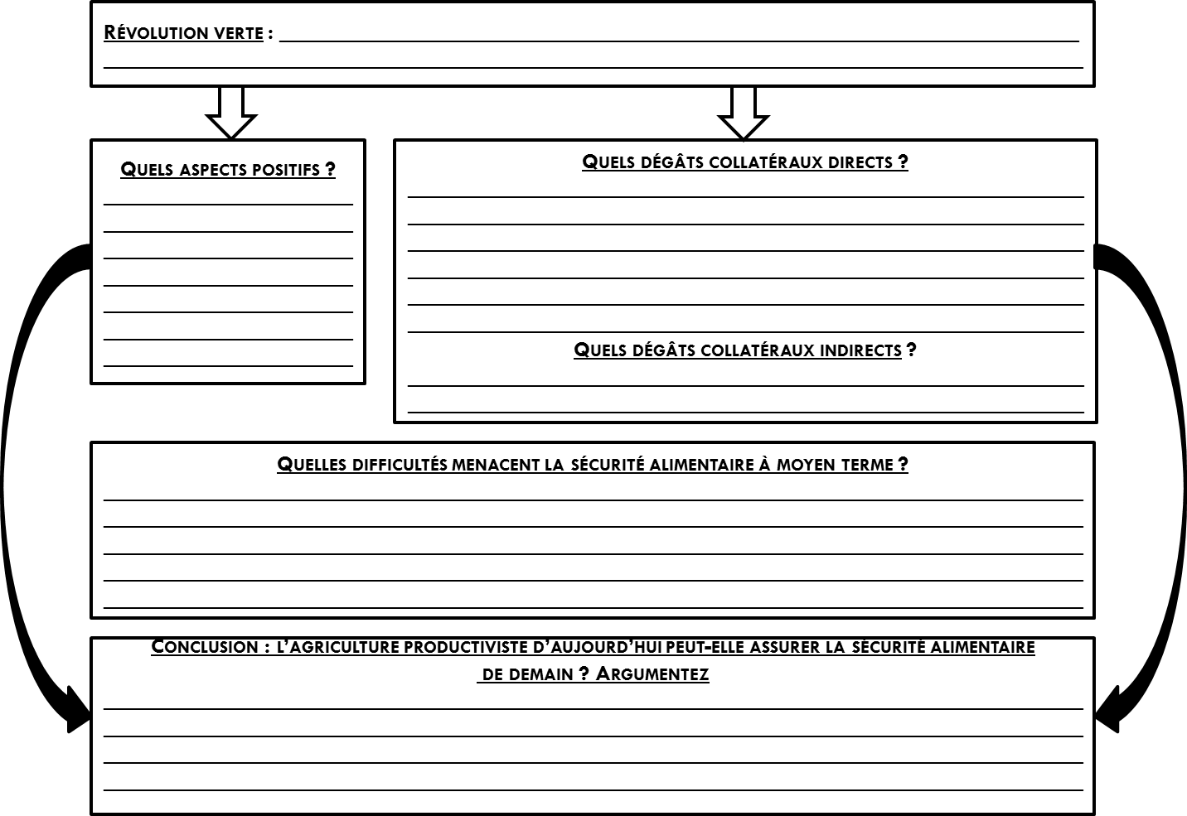

Rendement : Le rendement désigne la quantité produite en kilos, quintaux…par unité de surface cultivée
(souvent mesurée en hectare).
Rendement : Le rendement désigne la quantité produite en kilos, quintaux…par unité de surface cultivée
(souvent mesurée en hectare).

Nourrir les hommes
Thème 2 - Fiche 4

III. Promouvoir des secteurs agricoles durables : une utopie ?
A. Qu’appelle-t-on agriculture durable (AD) ? B. Quels blocages à l’échelle du monde ?
Documentaire 1 : une agriculture durable pour lutter contre la faim Documentaire 2 : agriculteurs du monde et circuit de vente
Journée mondiale de l’alimentation (2010)
Unis contre la faim (FAO)
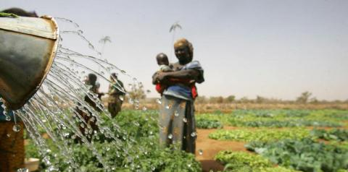

https://www.youtube.com/watch?v=iFD-zpxsG8Q&feature=youtu.be https://www.youtube.com/watch?v=_rjyny6-Zt8&feature=youtu.be
Nombre d’agriculteurs travaillant manuellement | ___________________________________________________________  L’utilisation d’outils manuels exclue le recours aux engrais, aux tracteurs, aux pesticides, aux animaux….
Qu’appelle-t-on prix international ? En quoi est-il injuste | __________________________________________________________________________________________________________________________________________________________________________________________________________________________________________________________________________________________________________________________________________________________________________________________________________________________
Qu’appelle-t-on l’OMC ? Quels pays favorise cette institution ? | _______________________________________________________  ______________________________________________________________________________________________________________________________________________________________________________________________________________________________________________________________________________________________________________________________________________________________
Pourquoi peut-on parler de concurrence déloyale ou d’injustice ? | _______________________________________________________________________________________________________________________________________________________________________________________________________________________________________________________________________________________________________

Défis de l’AD | 1 ____________________________________________________________  _____________________________________________________________  2 ____________________________________________________________  _____________________________________________________________
Programme de la FAO au Vietnam | Objectif : _____________________________________________________  _____________________________________________________________  Résultats : ____________________________________________________  _______________________________________________________________________________________________________________________________________________________________________________________
Programme de la FAO au Sénégal | Objectif : _____________________________________________________  _____________________________________________________________  Résultats : ____________________________________________________  _______________________________________________________________________________________________________________________________________________________________________________________
Conclusion : Quels choix doivent être faits pour promouvoir l’AD ? | ______________________________________________________________________________________________________________________________________________________________________________________________________________________________________________________________________________________________________________________________________________________________________________

